Тема ВКР: Устойчивость решений дифференциальных уравнений и их систем
Задание. Написать введение по содержанию подчеркнутое красным цветом, редактировать главу 1(проверка на антиплагиат)

Содержание
 |  | Стр.
 | Введение…………………………………………………..... | 3
Глава I. | Системы дифференциальных уравнений…………....... | 5
§1 | Основные понятия и определения………………...……. | 5
§2 | Механический и геометрический смысл системы дифференциальных уравнений…………………………. | 9
Глава II | Теория устойчивости…….………………………………. | 15
§1 | Устойчивость по Ляпунову. Основные понятия и определения…………………………………………........... | 15
§2 | Критерии устойчивости решения дифференциальных уравнений………………………………………………….. | 20
2.1 | Критерий Рауса – Гурвица………………………………. | 20
2.2 | Геометрический критерий устойчивости (критерий Михайлова)………………………………........................... | 21
§3 | Уравнения с малым параметром при производной..... | 24
Глава III | Решение дифференциальных уравнений при помощи теории устойчивости……………………………………... | 30
§1 | Простейшие типы точек покоя…………………………. | 30
§2 | Метод функций Ляпунова……………………………….. | 36
§3 | Устойчивость по первому приближению……………... | 41
§4 | Устойчивость решений дифференциальных уравнений по отношению к изменению правых частей уравнений…………………………………………. | 44
 | Заключение………………………………………………... | 46
 | Список литературы ……………………………………… | 47

Введение
(подчеркнутое красным цветом переделать, провека на антиплагиат)
Математический анализ, как анализ переменных величин с момента своего появления развивался в тесной связи с естествознанием, и в частности с физикой и механикой. Потребности развития физических наук, необходимость количественного изучения движения и меняющихся процессов привели к возникновению и формированию одного из основных понятий математического анализа - понятия дифференциального уравнения.
Первоначально дифференциальные уравнения возникли из задач механики, в которых требовалось определить координаты тел, их скорости и и ускорения, рассматриваемые как функции времени при различных воздействиях. К дифференциальным уравнениям приводили также некоторые рассмотренные в то время геометрические задачи.
Основой теории дифференциальных уравнений стало дифференциальное исчисление, созданное Лейбницем и Ньютоном (1642—1727). Сам термин «дифференциальное уравнение» был предложен в 1676 году Лейбницем.
Из огромного числа работ XVIII века по дифференциальным уравнениям выделяются работы Эйлера (1707—1783) и Лагранжа (1736—1813). В этих работах была прежде развита теория малых колебаний, а следовательно — теория линейных систем дифференциальных уравнений; попутно возникли основные понятия линейной алгебры (собственные числа и векторы в n-мерном случае). Вслед за Ньютоном Лаплас и Лагранж, а позже Гаусс (1777—1855) развивают также методы теории возмущений.
Когда была доказана неразрешимость алгебраических уравнений в радикалах, Жозеф Лиувилль (1809—1882) построил аналогичную теорию для дифференциальных уравнений, установив невозможность решения ряда уравнений (в частности таких классических, как линейные уравнения второго порядка) в элементарных функциях и квадратуре. Позже Софус Ли (1842—1899), анализируя вопрос об интегрировании уравнений в квадратурах, пришёл к необходимости подробно исследовать группы диффеоморфизмов (получившие впоследствии имя групп Ли) — так по теории дифференциальных уравнений возникла одна из самых плодотворных областей современной математики, дальнейшее развитие которой было тесно связано совсем с другими вопросами (алгебры Ли ещё раньше рассматривали Симеон-Дени Пуассон (1781—1840) и, особенно, Карл Густав Якоб Якоби (1804—1851)).
Новый этап развития теории дифференциальных уравнений начинается с работ Анри Пуанкаре (1854—1912), созданная им «качественная теория дифференциальных уравнений» вместе с теорией функций комплексных переменных легла в основу современной топологии. Качественная теория дифференциальных уравнений, или, как теперь её чаще называют, теория динамических систем, сейчас активно развивается и имеет важные применения в естествознании.
Решения большинства дифференциальных уравнений и их систем не выражаются через элементарные функции, и в этих случаях при решении конкретных уравнений применяются приближенные методы интегрирования. Вместе с тем часто бывает необходимо знать не конкретные численные решения, а особенности решений: поведение отдельных решений при изменении параметров систем, взаимное поведение решений при различных начальных данных, является ли решение периодическим, как меняется общее поведение системы при изменении параметров. Все эти вопросы изучает качественная теория дифференциальных уравнений.
Еще в XVIII в. теория дифференциальных уравнений выделилась из математического анализа в самостоятельную математическую дисциплину, которая занимается разработкой методов, позволяющих по свойствам дифференциального уравнения определять свойства и характер его решения.
Одним из основных вопросов этой теории является вопрос об устойчивости решения, или движения системы, если ее трактовать как модель физической системы. Здесь важнейшим является выяснение взаимного поведения отдельных решений, незначительно отличающихся начальными условиями, то есть, будут ли малые изменения начальных условий вызывать малые же изменения решений. Этот вопрос был подробно исследован А. М. Ляпуновым.
Основу теории Ляпунова составляет выяснение поведения решений при асимптотическом стремлении расстояния между решениями к нулю.
В настоящее время, в связи с продолжающимся развитием естественных наук, область применения линейных дифференциальных уравнений и их систем расширяется, что подтверждает актуальность изучения свойств и методов решения данных уравнений и их систем.
Целью выпускной квалификационной работы является изучение и изложение основных понятий и формул устойчивости решений дифференциальных уравнений и систем дифференциальных уравнений.
Объектом исследования данной работы является теория дифференциальных уравнений.
Предмет исследования – устойчивость решений дифференциальных уравнений и систем дифференциальных уравнений.
Задачами исследования являются:
- подбор и изучение научно-математической и учебной литературы по данной теме;
- изучение и описание теоретических идей теории устойчивости;
- решение практических примеров.
В процессе выполнения выпускной работы были применены следующие методы исследования:
- изучение теоретического материала по данной теме;
- практическое решение дифференциальных уравнений и их систем с использованием теории устойчивости;
- оформление работы на компьютере.
Выпускная работа состоит из введения, трех глав, заключения и списка литературы. Первая глава посвящена изучению основных понятий, свойств и решений систем дифференциальных уравнений. Вторая глава носит более прикладной характер и посвящена теории устойчивости. В третьей главе представлено практическое решение дифференциальных уравнений и систем дифференциальных уравнений.
В заключении представлены анализ и выводы о проделанной работе, рекомендации по использованию данной ВКР. Список используемой литературы содержит десять наименований. Общий объем 60 страниц.

(Подкорректировать ГЛАВУ 1 добавить что нибудь или немного переформулировать своими словами где это возможно)

Глава I. Системы дифференциальных уравнений
§1. Основные понятия и определения

Система обыкновенных дифференциальных уравнений
$F_{k}(x,y_{1},y_{1}^{'},\text{.}\text{.}\text{.},y_{1}^{(k_{1})},y_{2},y_{2}^{'},\text{.}\text{.}\text{.},y_{2}^{(k_{2})},\text{.}\text{.}\text{.},y_{n},y_{n}^{'},\text{.}\text{.}\text{.},y^{(k_{n})})=0$, k = 1, 2,…, n, (1)
разрешённая относительно старших производных $y_{1}^{(k_{1})}$, $y_{2}^{(k_{2})}$,…, $y_{n}^{(k_{n})}$, называется канонической системой. Она имеет вид
$\begin{aligned}\left\{y_{1}^{(k_{1})}=f_{1}(x,y_{1},y_{1}^{'},\text{.}\text{.}\text{.},y_{1}^{(k_{1}−1)},y_{2},y_{2}^{'},\text{.}\text{.}\text{.},y_{2}^{(k_{2}−1)},\text{.}\text{.}\text{.},y_{n},y_{n}^{'},\text{.}\text{.}\text{.},y^{(k_{n}−1)}), | \right.\left\{y_{2}^{(k_{2})}=f_{2}(x,y_{1},y_{1}^{'},\text{.}\text{.}\text{.},y_{1}^{(k_{1}−1)},y_{2},y_{2}^{'},\text{.}\text{.}\text{.},y_{2}^{(k_{2}−1)},\text{.}\text{.}\text{.},y_{n},y_{n}^{'},\text{.}\text{.}\text{.},y_{n}^{(k_{n}−1)}), | \right.\left\{\text{.}\text{.}\text{.}\text{.}\text{.}\text{.}\text{.}\text{.}\text{.}\text{.}\text{.}\text{.}\text{.}\text{.}\text{.}\text{.}\text{.}\text{.}\text{.}\text{.}\text{.}\text{.}\text{.}\text{.}\text{.}\text{.}\text{.}\text{.}\text{.}\text{.}\text{.}\text{.}\text{.}\text{.}\text{.}\text{.}\text{.}\text{.}\text{.}\text{.}\text{.}\text{.}\text{.}\text{.}\text{.}\text{.}\text{.}\text{.}\text{.}\text{.}\text{.}\text{.}\text{.}\text{.}\text{.}\text{.}\text{.}\text{.}\text{.}\text{.}\text{.}\text{.}\text{.}\text{.}\text{.}\text{.}\text{.}\text{.}\text{.}\text{.}\text{.}\text{.}\text{.}\text{.}\text{.}\text{.}\text{.}\text{.}\text{.}\text{.}\text{.}\text{.}\text{.}\text{.}\text{.}\text{.}\text{.}\text{.}\text{.}\text{.}\text{.}\text{.}\text{.}, | \right.\end{aligned}$ (2)
Порядком системы (1) называется число p, равное $p=k_{1}+k_{2}+\text{.}\text{.}\text{.}+k_{n}$.
Пример 1. Привести к каноническому виду систему уравнений
$$\begin{aligned}\left\{y_{2}y_{1}^{'}−\text{ln}(y_{1}^{''}−y_{1})=0, | \right.\end{aligned}$$
Решение. Данная система имеет третий порядок, так как $k_{1}=2$, $k_{2}=1$ и, значит, $p=3$. Разрешая первое уравнение относительно $y_{1}^{''}$, а второе относительно $y_{2}^{'}$, получим каноническую систему $\begin{aligned}\left\{y_{1}^{''}=y_{1}+e^{y_{2}y_{1}^{'}}, | \right.\end{aligned}$
Система обыкновенных дифференциальных уравнений первого порядка вида
$\frac{{\text{dx}}_{k}}{\text{dt}}=f_{k}(t,x_{1},x_{2},\text{.}\text{.}\text{.},x_{n})$, k = 1, 2,…, n, (3)
где t – независимая переменная; $x_{1},x_{2},\text{.}\text{.}\text{.},x_{n}$ - неизвестные функции от t, называется нормальной системой. [6, с. 165]
Число n называется порядком нормальной системы (3). Две системы дифференциальных уравнений называются эквивалентными, если они обладают одними и теми же решениями.
Любую каноническую систему (2) можно привести к эквивалентной ей нормальной системе (3), причём порядок этих систем будет одним и тем же.
Пример 2. Привести к нормальной системе следующую систему дифференциальных уравнений: $\begin{aligned}\left\{\frac{d^{2}x}{{\text{dt}}^{2}}−y=0 | \right.\end{aligned}$.
Решение. Положим $x=x_{1}$, $\frac{\text{dx}}{\text{dt}}=x_{2}$, $y=x_{3}$. Тогда будем иметь $\frac{{\text{dx}}_{1}}{\text{dt}}=x_{2}$, $\frac{\text{dy}}{\text{dt}}=\frac{{\text{dx}}_{3}}{\text{dt}}$, и данная система приведётся к следующей нормальной системе третьего порядка: $\begin{aligned}\left\{\frac{{\text{dx}}_{1}}{\text{dt}}=x_{2}, | \right.\left\{\frac{{\text{dx}}_{2}}{\text{dt}}=x_{3}, | \right.\end{aligned}$
Решением системы (3) в интервале (a, b) называется совокупность любых n функций $x_{1}=ϕ_{1}(t)$, $x_{2}=ϕ_{2}(t)$,…, $x_{n}=ϕ_{n}(t)$, определённых и непрерывно дифференцируемых в интервале (a, b), если они обращают уравнения системы (3) в тождества, справедливые для всех значений t $∈$ (a, b).
Пример 3. Показать, что система функций $x_{1}=−\frac{1}{t^{2}}$, $x_{2}=−t\text{ln}t$, определённых в интервале 0<t<+$∞$, является решением системы дифференциальных уравнений $\frac{{\text{dx}}_{1}}{\text{dt}}=2{\text{tx}}_{1}^{2}$, $\frac{{\text{dx}}_{2}}{\text{dt}}=\frac{x_{2}}{t}−1$.
Решение. Имеем $\frac{{\text{dx}}_{1}}{\text{dt}}=\frac{2}{t^{3}}$, $\frac{{\text{dx}}_{2}}{\text{dt}}=−1−\text{ln}t$. Подставляя в уравнение данной системы вместо $x_{1}$, $x_{2}$, $\frac{{\text{dx}}_{1}}{\text{dt}}$, $\frac{{\text{dx}}_{2}}{\text{dt}}$ их выражения через t, получим тождества
$\frac{2}{t^{3}}≡\frac{2t}{t^{4}}≡\frac{2}{t^{3}}$, $−\text{ln}t−1≡−\text{ln}t−1$, 0<t<+$∞$.
Пример 4. Показать, что система функций 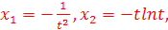 определенных в интервале является решением системы дифференциальных уранвений
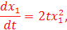
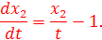
Решение. Имеем 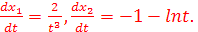Подставляя в уравнение данной системы вместо 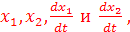 , получим тождества [6, c. 166]
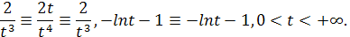
Задачей Коши для системы (3) называется задача нахождения решения
$x_{1}=x_{1}(t)$, $x_{2}=x_{2}(t)$,…, $x_{n}=x_{n}(t)$
этой системы, удовлетворяющего начальным условиям
$x_{1}(t_{0})=x_{1}^{0}$, $x_{2}(t_{0})=x_{2}^{0}$,…, $x_{n}(t_{0})=x_{n}^{0}$, (4)
где $t_{0},x_{1}^{0},x_{2}^{0},\text{.}\text{.}\text{.},x_{n}^{0}$ - заданные числа.
Теорема существования и единственности решения задачи Коши
Пусть имеем нормальную систему дифференциальных уравнений (3) и пусть функции $f_{i}(t,x_{1},x_{2},\text{.}\text{.}\text{.},x_{n})$, i = 1, 2,…, n, определены в некоторой n+1-мерной области D изменения переменных $t,x_{1},x_{2},\text{.}\text{.}\text{.},x_{n}$. Если существует окрестность $Ω$ точки $M_{0}(t_{0},x_{1}^{0},x_{2}^{0},\text{.}\text{.}\text{.},x_{n}^{0})$, в которой функции $f_{i}$ а) непрерывны, б) имеют ограниченные частные производные по переменным $x_{1},x_{2},\text{.}\text{.}\text{.},x_{n}$, то найдётся интервал $t_{0}−h<t<t_{0}+h$ изменения t, в котором существует единственное решение нормальной системы (3), удовлетворяющее начальным условиям (4).
Система n дифференцируемых функций
$x_{i}=x_{i}(t,C_{1},C_{2},\text{.}\text{.}\text{.},C_{n})$, i = 1, 2,…, n (5)
независимой переменной t и n произвольных постоянных $C_{1},C_{2},\text{.}\text{.}\text{.},C_{n}$ называется общим решением нормальной системы (3), если: 1) при любых допустимых значениях $C_{1},C_{2},\text{.}\text{.}\text{.},C_{n}$ система функций (5) обращает уравнения (3) в тождества, 2) в области, где выполняются условия теоремы Коши, функции (5) решают любую задачу Коши.
Пример 5. Показать, что система функций
$\begin{aligned}\left\{x_{1}(t)=C_{1}e^{−t}+C_{2}e^{3t}, | \right.\end{aligned}$ (6)
является общим решением системы уравнений
$\begin{aligned}\left\{\frac{{\text{dx}}_{1}}{\text{dt}}=x_{1}−x_{2}, | \right.\end{aligned}$ (7)
Решение. В данном примере область D есть
$−∞<t\text{<+}∞$, $−∞<x_{1},x_{2}\text{<+}∞$. (8)
Подставляя функции $x_{1}(t)$ и из (6) в систему уравнений (7), получаем тождества по t, справедливые при любых значениях постоянных $С_{1}$, $С_{2}$. Таким образом, условие 1), определяющее общее решение, выполнено. [6, с. 167]
Проверим выполнение условия 2). Заметим, что для системы уравнений (7) условия теоремы существования и единственности решения задачи Коши выполняются во всей области D, определяемой соотношениями (8). Поэтому в качестве начальных условий можно взять любую тройку чисел $t_{0},x_{1}^{0},x_{2}^{0}$. Тогда соотношения (6) дадут для определения $С_{1}$, $С_{2}$ систему
$$\begin{aligned}\left\{x_{1}^{0}=C_{1}e^{−t_{0}}+C_{2}e^{3t_{0}}, | \right.\end{aligned}$$
Определитель этой системы $Δ=−4e^{2t_{0}}≠0$; следовательно, она однозначно разрешима относительно $С_{1}$, $С_{2}$ при любых $x_{1}^{0},x_{2}^{0}$ и $t_{0}$. Это равносильно тому, что разрешима любая задача Коши. Итак, система функций (6) является общим решением системы уравнений (7).
Решения, получающиеся из общего при конкретных значениях постоянных $C_{1},C_{2},\text{.}\text{.}\text{.},C_{n}$ называются частными решениями.
Пример 6. Имея общее решение (6) системы (7), найти частное решение этой системы, удовлетворяющее начальным условиям $x_{1}(0)=0$, .
Решение. Задача сводится к нахождению таких значений постоянных $С_{1}$ и $С_{2}$, чтобы выполнялись соотношения 0=$С_{1}$+$С_{2}$, -4=2$С_{1}$-2$С_{2}$. Решая эту систему, находим $С_{1}$=-1, $С_{2}$=1. Искомое частное решение $x_{1}(t)=−e^{−t}+e^{3t}$, $x_{2}(t)=−2e^{−t}−2e^{3t}$.
Замечания. 1. Не всякую систему дифференциальных уравнений можно свести к одному уравнению. Например, система
$$\begin{aligned}\left\{\frac{{\text{dx}}_{1}}{\text{dt}}=−x_{1}, | \right.\end{aligned}$$
распадается на два независимых уравнения. Общее решение в этом случае получается интегрированием каждого уравнения в отдельности:
$x_{1}=−C_{1}e^{−t}$, $x_{2}=C_{2}e^{t}$.
2. Если число уравнений в системе равно n, а число искомых функций N, причем N>n, то такая система является неопределенной. В этом случае можно выбирать произвольно N — п искомых функций (лишь бы они были нужное число раз дифференцируемыми) и в зависимости от них находить остальные п функций.
3. Если система состоит из п уравнений, а число искомых функций N, причем N<n, то эта система может оказаться несовместной, т. е. не имеющей ни одного решения.
Пусть дана (для простоты) нормальная система двух дифференциальных уравнений
$\begin{aligned}\left\{\frac{{\text{dx}}_{1}}{\text{dt}}=f_{1}(t,x_{1},x_{2}), | \right.\end{aligned}$ (9)
Будем рассматривать систему значений $t,x_{1},x_{2}$ как прямоугольные декартовы координаты точки трехмерного пространства, отнесенного к системе координат ${\text{Otx}}_{1}x_{2}$. Решение
$x_{1}=x_{1}(t)$, $x_{2}=x_{2}(t)$,
принимающее при t = t₀ значение $x_{1}^{0},x_{2}^{0}$, изображает в этом пространстве некоторую линию, проходящую через точку $M_{0}(t_{0},x_{1}^{0},x_{2}^{0})$. Эта линия называется интегральной кривой (линией) нормальной системы (9).
Задача Коши для системы (9) получает следующую геометрическую формулировку: в пространстве переменных $(t,x_{1},x_{2})$ найти интегральную кривую, проходящую через данную точку $(t_{0},x_{1}^{0},x_{2}^{0})$. Теорема Коши устанавливает существование и единственность такой линии. [6, с.169]

§2. Механический и геометрический смысл системы дифференциальных уравненийи

Нормальной системе (9) и ее решению можно дать еще такое истолкование. Будем независимую переменную t рассматривать как время, а систему значений функций $x_{1},x_{2}$как прямоугольные декартовы координаты точки плоскости $x_{1}{\text{Оx}}_{2}$. Эту плоскость переменных $x_{1}{\text{Оx}}_{2}$ называют фазовой плоскостью. В фазовой плоскости решение $x_{1}=x_{1}(t)$, $x_{2}=x_{2}(t)$ системы (9), принимающее при $t=t_{0}$ начальные значения $x_{1}^{0},x_{2}^{0}$ изображается линией АВ (рис. 1), проходящей через точку $M_{0}(x_{1}^{0},x_{2}^{0})$. Эту линию называют траекторией системы (фазовой траекторией). Очевидно, что траектория системы (9) есть проекция интегральной кривой на фазовую плоскость.
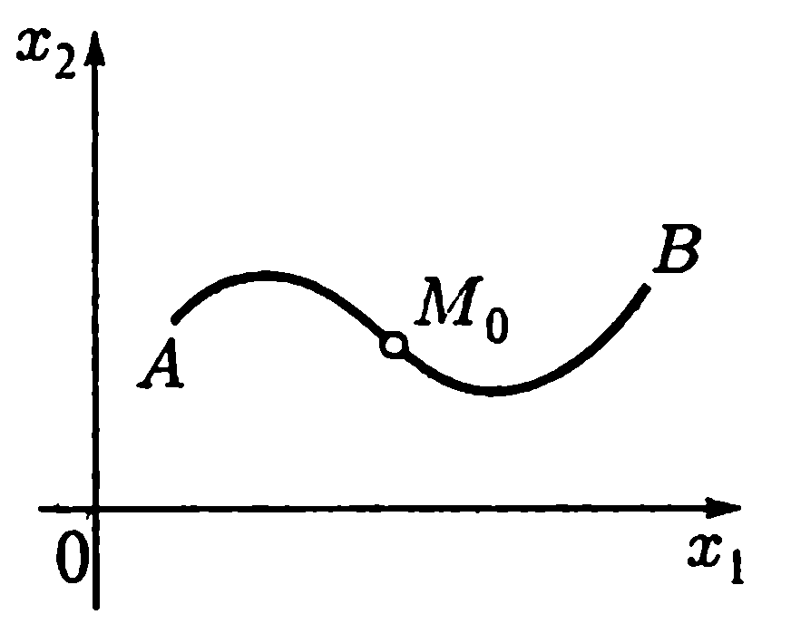
Рис.1
Система (9) определяет в каждый момент времени t в данной точке $(x_{1},x_{2})$ фазовой плоскости координаты скорости $\left\{f_{1},f_{2}\right\}$ движущейся точки. [6, с.169]
Пример 1. Решить систему уравнений
$\begin{aligned}\left\{\frac{\text{dx}}{\text{dt}}=y, | \right.\end{aligned}$ (10)
при начальных условиях
$x(0)=x_{0}$, $y(0)=y_{0}$. (11)
Решение. Дифференцируя один раз по t первое уравнение системы (10) и подставляя в полученное уравнение $\frac{\text{dy}}{\text{dt}}=−x$ сведем систему (10) к одному уравнению второго порядка $\frac{d^{2}x}{{\text{dt}}^{2}}+x=0$, общее решение которого $x=C_{1}\text{cos}t+C_{2}\text{sin}t$.
Так как $y=\frac{\text{dx}}{\text{dt}}$, то $y=−C_{1}\text{sin}t+C_{2}\text{cos}t$; итак, общее решение системы (10):
$x=C_{1}\text{cos}t+C_{2}\text{sin}t$, $y=−C_{1}\text{sin}t+C_{2}\text{cos}t$. (12)
Частным решением системы (10), удовлетворяющим начальным условиям (11), будет
$x=x_{0}\text{cos}t+y_{0}\text{sin}t$, $y=−x_{0}\text{sin}t+y_{0}\text{cos}t$. (13)
Исключая t из уравнений (13) (путем возвышения в квадрат и почленного сложения), получаем фазовую траекторию
$x^{2}+y^{2}=R^{2}$ (14)
где $R=\sqrt{x_{0}^{2}+y_{0}^{2}}$. Это окружность, проходящая через точку $M_{0}(x_{0},y_{0})$. Представив уравнения (13) в виде
$x=R\text{sin}(t+α)$, $y=R\text{cos}(t+α)$, (15)
где $R=\sqrt{x_{0}^{2}+y_{0}^{2}}$, $\text{sin}α=\frac{x_{0}}{R}$, $\text{cos}α=\frac{y_{0}}{R}$, замечаем, что уравнения (15) выражают зависимость от времени текущих координат точки $M(x(t),y(t))$, или коротко $M(t)$, которая начинает свое движение при t=0 от точки $M_{0}(x_{0},y_{0})$ и движется по окружности (14) (рис. 2, а).
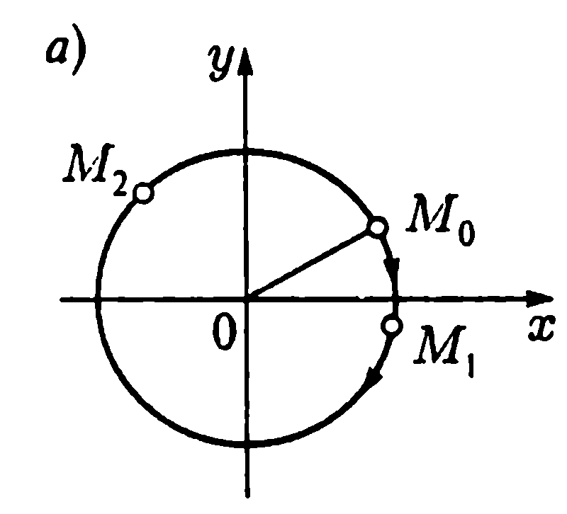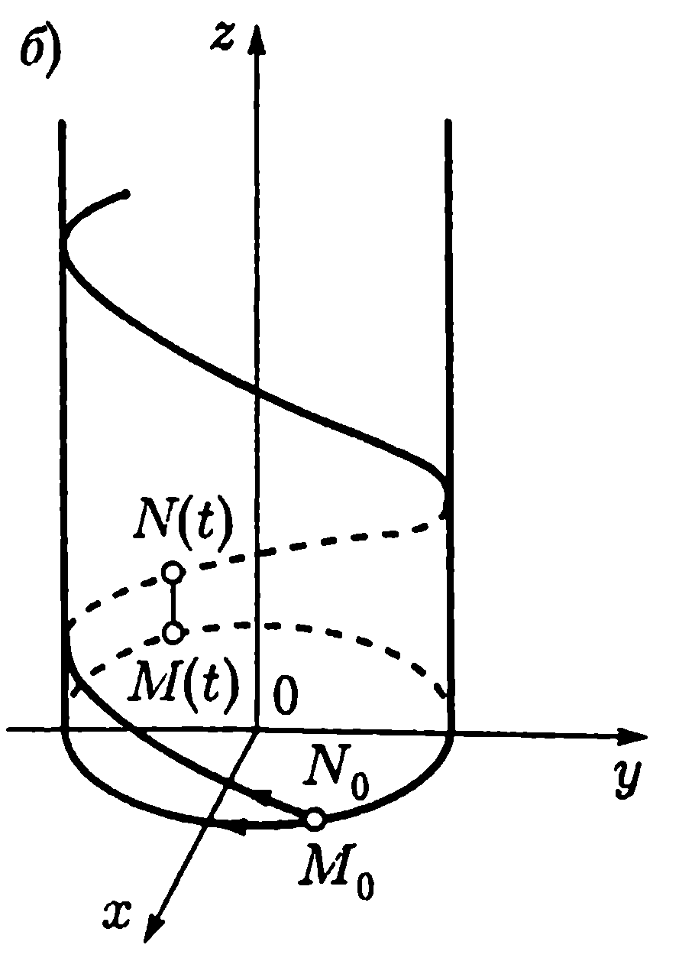
Рис.2

Направление движения точки $M(t)$ определим с помощью заданной системы (10). При х>0, согласно уравнению $\frac{\text{dy}}{\text{dt}}=−x$, величина у убывает (как, например, в точке $M_{1}(t)$), а при х<0 величина у возрастает (как, например, в точке $M_{2}(t)$). Таким образом, точка $M(t)$ движется по кривой (14) по ходу часовой стрелки. Изменяя произвольно начальные условия (11) (оставаясь, однако, в физически допустимых пределах), т. е. изменяя как угодно положение начальной точки $M_{0}(x_{0},y_{0})$, получаем всевозможные фазовые траектории (14). [6, с. 170]
Дадим теперь другое истолкование уравнений (15) (или, что то же, уравнений (13)). В трехмерном пространстве возьмем правую декартову систему координат Oxyz. Легко убедиться, что точка N(x(t)_{t} y(t), z(t)) (или коротко N(t), с координатами (рис. 2, б)
$x(t)=R\text{sin}(t+α)$, $y(t)=R\text{cos}(t+α)$, $z(t)=t$ (16)
начинает свое движение при t = 0 от начальной точки $N_{0}(x_{0},y_{0},0)$ и с возрастанием t поднимается по винтовой линии (16), расположенной на цилиндре (14), с образующими, параллельными оси Оz.
Очевидно, что точка N₀ совпадает с точкой М₀ и что при любом t точка N(t) проектируется в точку M(t) на фазовой траектории. Так как точка M(t) движется по ходу часовой стрелки, то интегральная кривая, описываемая точкой N(t), есть левая винтовая линия на цилиндре (14). При различных положениях точки $N_{0}(x_{0},y_{0},0)$ интегральные кривые системы (10), соответствующие различным значениям $R=\sqrt{x_{0}^{2}+y_{0}^{2}}$, проектируются на плоскость хОу в различные кривые (14), а интегральные кривые, соответствующие одному и тому же значению R, проектируются в одну и ту же кривую (14).
Интегралом нормальной системы (3) называется функция $ψ(t,x_{1},x_{2},\text{.}\text{.}\text{.},x_{n})$ определенная и непрерывная вместе со своими частными производными первого порядка $\frac{∂ψ}{∂t}$, $\frac{∂ψ}{∂x_{k}}$, k = 1, 2,…, n, в области D, если при подстановке в нее произвольного решения $x_{1}(t),x_{2}(t),\text{.}\text{.}\text{.},x_{n}(t)$ системы (3) она принимает постоянное значение, т. е. функция $ψ(t,x_{1},x_{2},\text{.}\text{.}\text{.},x_{n})$ зависит только от выбора решения $x_{1}(t),x_{2}(t),\text{.}\text{.}\text{.},x_{n}(t)$, но не от переменной t.
Первым интегралом нормальной системы (3) называется равенство $ψ(t,x_{1},x_{2},\text{.}\text{.}\text{.},x_{n})=C$, где $ψ(t,x_{1},x_{2},\text{.}\text{.}\text{.},x_{n})$ - интеграл системы (3), а С — произвольная постоянная (иногда первым интегралом системы (3) называют интеграл этой системы). [6, с. 171]
Пример 2. Показать, что функция
$ψ(t,x_{1},x_{2})=\frac{x_{2}}{t}−x_{1}$, (17)
определенная в области D: $t≠0$, $−∞<x_{1}$, $x_{2}\text{<+}∞$, является интегралом системы уравнений
$\begin{aligned}\left\{\frac{{\text{dx}}_{1}}{\text{dt}}=\frac{x_{1}}{t}, | \right.\end{aligned}$ (18)
если общее решение этой системы есть
$x_{1}=C_{1}t$, $x_{2}=C_{1}t^{2}+C_{2}t$. (19)
Решение. Подставляя (19) в (17), получаем
$$ψ(t,x_{1},x_{2})=ψ(t,C_{1}t,C_{1}t^{2}+C_{2}t)=\frac{C_{1}t^{2}+C_{2}t}{t}−C_{1}t=C_{2}$$
в области D. Следовательно, функция (17) является в области D интегралом системы уравнений (18), а значит первый интеграл этой системы будет $\frac{x_{2}}{t}−x_{1}=C$, где С - произвольная постоянная.
Теорема. Для того чтобы функция $ψ(t,x_{1},x_{2},\text{.}\text{.}\text{.},x_{n})$ была интегралом системы (3), необходимо и достаточно выполнения условия
$\frac{∂ψ}{∂t}+\sum_{k=1}^{n}{f_{k}(t,x_{1},x_{2},\text{.}\text{.}\text{.},x_{n})\frac{∂ψ}{∂x_{k}}=0}$ (20)
в области D.
Пример 3. Показать, что функция
$ψ(t,x_{1},x_{2})=\text{arctg}\frac{x_{1}}{x_{2}}−t$ (21)
является интегралом системы уравнений
$\frac{{\text{dx}}_{1}}{\text{dt}}=\frac{x_{1}^{2}}{x_{2}}$, $\frac{{\text{dx}}_{2}}{\text{dt}}=−\frac{x_{2}^{2}}{x_{1}}$. (22)
Решение. В данном случае
$f_{1}(t,x_{1},x_{2})=\frac{x_{1}^{2}}{x_{2}}$, $f_{2}(t,x_{1},x_{2})=−\frac{x_{2}^{2}}{x_{1}}$. (23)
Находим частные производные данной функции $ψ(t,x_{1},x_{2})$. Имеем
$\frac{∂ψ}{∂t}=−1$, $\frac{∂ψ}{∂t}=\frac{x_{2}}{x_{1}^{2}+x_{2}^{2}}$, $\frac{∂ψ}{∂t}=−\frac{x_{1}}{x_{1}^{2}+x_{2}^{2}}$. (24)
Подставляя (23) и (24) в левую часть (20), получаем
$$\frac{∂ψ}{∂t}+f_{1}(t,x_{1},x_{2})\frac{∂ψ}{∂x_{1}}+f_{2}(t,x_{1},x_{2})\frac{∂ψ}{∂x_{2}}=−1+\frac{x_{1}^{2}}{x_{2}}⋅\frac{x_{2}}{x_{1}^{2}+x_{2}^{2}}+\frac{x_{2}^{2}}{x_{1}}⋅\frac{x_{1}}{x_{1}^{2}+x_{2}^{2}}=−1+1=0$$
в области D: , , $x_{2}≠0$.
Итак, функция (21) есть интеграл системы уравнений (22) и, следовательно, первый интеграл системы (22) будет $\text{arctg}\frac{x_{1}}{x_{2}}−t=C$, где С - произвольная постоянная. [6, с. 172]
Нормальная система (3) имеет бесконечное множество систем первых интегралов.
Интегралы $ψ_{1},ψ_{2},\text{.}\text{.}\text{.},ψ_{n}$ системы (3) называются независимыми относительно искомых функций $x_{1},x_{2},\text{.}\text{.}\text{.},x_{n}$, если между функциями $ψ_{1},ψ_{2},\text{.}\text{.}\text{.},ψ_{n}$ не существует соотношения вида $F(ψ_{1},ψ_{2},\text{.}\text{.}\text{.},ψ_{n})=0$ ни при каком выборе функции F, не зависящей явно от $x_{1},x_{2},\text{.}\text{.}\text{.},x_{n}$.
Теорема. Для того чтобы функции $ψ_{1},ψ_{2},\text{.}\text{.}\text{.},ψ_{n}$, имеющие частные производные $\frac{∂ψ_{i}}{∂x_{k}}$, i, k = 1, 2, ..., п, были независимыми относительно $x_{1},x_{2},\text{.}\text{.}\text{.},x_{n}$ в некоторой области D, необходимо и достаточно, чтобы якобиан этих функций был отличен от нуля в области D,
$\frac{D(ψ_{1},ψ_{2},\text{.}\text{.}\text{.},ψ_{n})}{D(x_{1},x_{2},\text{.}\text{.}\text{.},x_{n})}=\begin{aligned}|\frac{∂ψ_{1}}{∂x_{1}} \\ |\frac{∂ψ_{2}}{∂x_{1}} \\ |\text{.}\text{.}\text{.}\text{.}\text{.} \\ |\frac{∂ψ_{n}}{∂x_{1}}\end{aligned}$ $\begin{aligned}\frac{∂ψ_{1}}{∂x_{2}} \\ \frac{∂ψ_{2}}{∂x_{2}} \\ \text{.}\text{.}\text{.}\text{.}\text{.} \\ \frac{∂ψ_{n}}{∂x_{2}}\end{aligned}$ $\begin{aligned}\frac{∂ψ_{1}}{∂x_{n}} \\ |\frac{∂ψ_{2}}{∂x_{n}} \\ |\text{.}\text{.}\text{.}\text{.}\text{.} \\ |\frac{∂ψ_{n}}{∂x_{n}} \\ \end{aligned}≠0$.
Общим интегралом нормальной системы (3) называется совокупность п независимых первых интегралов этой системы.
Если известны k, где k<n, независимых первых интегралов системы (3), то ее порядок можно понизить на k единиц. [6, с. 173]

Список литературы (добавить новую литературу, нового года выпуска, можно 2-3 источника)

- Краснов М.Л., Киселев А.И., Макаренко Г.И. Обыкновенные дифференциальные уравнения: Задачи и примеры с подробными решениями: Учеб. пособие. Изд. 4-е., испр. – М.: Едиториал УРСС, 2002. – 256 с.

